**PRÁCTICA FINAL DE PRICING**

**El objetivo de esta práctica** es calcular el importe de la prima de seguro a pagar. Para ello tendremos que calcular la cobertura de riesgos siguiendo el modelo de costes de siniestros y calcular el número de siniestros para cada una de las observaciones. Los resultados que extraeremos siguiendo el modelo de la GLM nos proporcionarán calcular la prima a pagar para los 5 perfiles de riesgos establecidos y la tarifa resultante de riesgo hasta el 31/05/2019.

Los pasos que hemos seguido para calcular el importe de la prima han sido los siguientes:

1-) Para realizar el **cálculo de la cobertura** sobre los Daños Propios realizaremos el modelo de coste de siniestros:

* Nos filtramos nuestro dataset sobre ‘Daños Propios’
* Para cada ID_Póliza agregamos la media de los costes sufridos
* Calculamos el número de siniestros para cada uno de los asegurados
* Hacemos un merge con la segunda Tabla ‘Pólizas2’ para tener en consideración todas las variables explicativas
* Nuestra variable significativa es EDAD_FMT. Realizamos nuestro modelo de GLM
* Realizamos nuestra predicción sobre los daños propios para cada uno de los asegurados

2-) La segunda parte es **calcular nuestro modelo de siniestros** a partir de la frecuencia con la que se han producido los siniestros para cada uno de los asegurados:

* Nos filtramos para que nos extraiga los números de siniestros acontecidos
* Realizamos nuestro modelo de GLM con la variable endógena ‘Nsini’, la cual será la frecuencia existente para cada uno de los eventos
* Realizamos nuestra predicción sobre la frecuencia de los daños propios

3-) La tercera parte de esta práctica es **calcular el importe de la prima de seguros,** la cual se calcula como el producto entre la predicción de costes y la predicción efectuada sobre la frecuencia.

La tabla resultante para calcular el importe de la prima final para los **5 perfiles de riesgo** son los siguientes

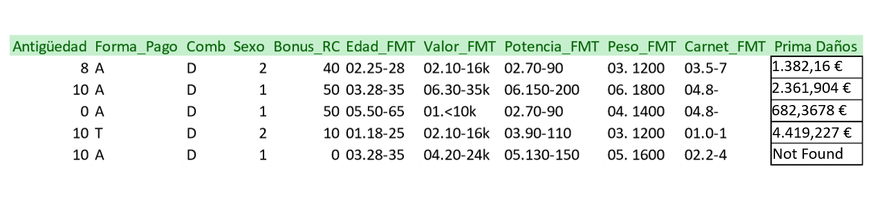Para calcular el importe final de la tarifa tendremos que multiplicar cada uno de los coeficientes por el valor de cada uno de los parámetros

|  |  |
| --- | --- |
| Perfiles | Importe Tarifa |
| 1º perfil | 4.031 € |
| 2º perfil | 4.036,64 € |
| 3º perfil | 4.494,14 € |
| 4º perfil | 3.944,07 € |
| 5º perfil | 3.928,81 € |

Las **conclusiones** a las que llegamos sobre las GLM son las siguientes:

* Son muy flexibles y engloban una cantidad de modelos estadísticos, entre ellos el modelo clásico de regresión
* Son una herramienta muy útil para la tarificación
* Asocian una tarifa a cada clase, incluso a las clases con pocos datos